 | 1 |  | صفحه: |  |  |  |  |  |  |  |  |  |  |  |  | بسمه تعالی
آ | آذرماه 98 |  | تاریخ امتحان: |  |  |  |  |  |  |  |  |  | نام درس: ترسیم فنی
 |  |  |  |  |  |  | وزارت آموزش و پرورش جمهوری اسلامی ایران
 | 11:00 |  | ساعت امتحان: |  |  |  |  |  |  |  |  |  |  | نام ونام خانوادگی:
 | 60دقیقه |  | مدت امتحان: |  |  | اداره آموزش و پرورش شهرستان تایباد |  |  |  |  |  | رشته: نقشه کشی معماری
 |  |  | دبیر مربوطه: |  |  | هنرستان حضرت فاطمه معصومه (س) |  |  |  |  |  | پایه: دهم
بارم |  | سوالات |  |  |  |  |  |  |  |  |  |  |  |  |  |  | ردیف
5/4 |  | سه نمای هر شکل را در کادر شطرنجی مقابل آن رسم کنید. |  |  |  |  |  |  |  |  |  |  |  |  |  |  | 1
 |  |  |  |  |  |  |  |  | 1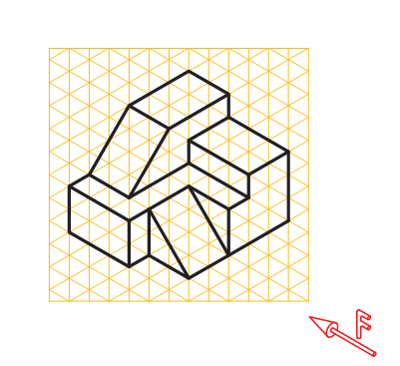  2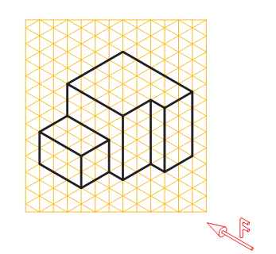  3
5/3 |  | شکل شماره (( 1 )) را با مقیاس دو برابر در برگ A3 ترسیم کنید و سه نمای مختلف آن را رنگ آمیزی کنید. |  |  |  |  |  |  |  |  |  |  |  |  |  |  | 2
8 |  | نمره کلاسی ( 5 نمره ).............. انظباط و رعایت نظم ( 1نمره) ....................  علاقمندی و مشارکت در کلاس ( 1 نمره) .......... انجام تکلایف و حضور به موقع ( 1 نمره ) ....................  جمع .........................  نمره تست ..................  نمره ترسیم ..................  جمع کل نمره نوبت اول با عدد........................................... با حروف ................................... |  |  |  |  |  |  |  |  |  |  |  |  |  |  | 3
16 |  | جمع بارم: |  | با آرزوی موفقیت برای شما |  |  |  |  |  |  |  |  |  |  | تعداد سوالات: 3

